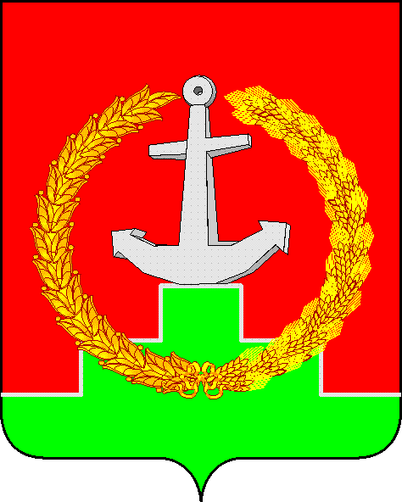

**СОБРАНИЕ ДЕПУТАТОВ МАТВЕЕВО-КУРГАНСКОГО РАЙОНА**

Ростовской области

**Р Е Ш Е Н И Е**

|  |  |  |
| --- | --- | --- |
| 30 ноября 2023 г. | № 198 | п. Матвеев Курган |

|  |
| --- |
| О внесении изменений в решение  Собрания депутатов Матвеево-Курганского района от 01.12.2022 № 118 |

В соответствии с требованиями Федерального закона от 21.12.2001 №178-ФЗ «О приватизации государственного и муниципального имущества», решения Собрания депутатов Матвеево-Курганского района от 16.10.2008 №249 «Об утверждении Положения о порядке приватизации муниципального имущества Матвеево-Курганского района» и постановления Главы Администрации Матвеево-Курганского района от 27.10.2008 №1033 «Об утверждении Правил разработки прогнозного плана (программы) приватизации муниципального имущества Матвеево-Курганского района» Собрание депутатов Матвеево-Курганского района

**РЕШИЛО:**

1. Внести в решение Собрания депутатов Матвеево-Курганского района от 01.12.2022 № 118 «Об утверждении прогнозного плана (программы) приватизации муниципального имущества Матвеево-Курганского района Ростовской области на 2023 год» следующие изменения:

1.1. Абзац 6 Раздела I «Основные направления реализации политики в сфере приватизации муниципального имущества Матвеево-Курганского района Ростовской области» приложения изложить в следующей редакции:

«Объекты недвижимого имущества, предлагаемые к приватизации в 2023 году, представляет собой муниципальное имущество, которое в настоящее время не используется и не планируется использовать в ближайшие годы. Исходя из состава, предлагаемого к приватизации муниципального имущества, в 2023 году прогнозируется поступление средств в местный бюджет от приватизации 6950,00 тыс. рублей, в том числе от продажи недвижимого имущества:

- здание конторы с земельным участком – 2149,00 тыс. рублей;

- объект незавершенного строительства (здание профилактория) с земельным участком – 852,00 тыс. рублей;

- квартира №3 – 1825,00 тыс. рублей;

- квартира №7 – 1837,00 тыс. рублей;

- сооружение гидротехническое, плотина– 287,8 тыс. рублей»;

1.2. Таблицу Раздела II «Муниципальное имущество Матвеево-Курганского района Ростовской области, приватизация которого планируется в 2023 году» приложения изложить в следующей редакции:

|  |  |  |  |  |
| --- | --- | --- | --- | --- |
| №  п/п | Наименование и местонахождение муниципального имущества | Занимаемая объектом площадь (кв.м.) | Рыночная стоимость объекта на 01.01.2023 (т.руб.) | Сроки приватизации |
| 1 | 2 | 3 | 4 | 5 |
|  | Недвижимое имущество |  |  |  |
| 1 | Здание конторы, нежилое. Литер: А. Этажность:2., площадью 549,00 кв. м, кадастровый номер 61:21:0030501:378.Местонахождение: Ростовская область, Матвеево-Курганский район, п. Крынка, пер. Школьный,1. Земельный участок, площадью 1210,00 кв. м, кадастровый номер 61:21:0030501:122. Местонахождение: Ростовская обл., р-н Матвеево-Курганский, п. Крынка, пер. Школьный, 1 | Площадь здания  549,00  Площадь земельного участка  1210,00 | 2149,00  В том числе здание и земельный участок | 1-2 квартал  2023 |
| 2 | Объект незавершенного строительства (здание профилактория), площадью 349,00 кв.м, Кадастровый номер 61:21:0090401:1072. Местонахождение: Ростовская обл., р-н Матвеево-Курганский, с. Новоандриановка, пер. Центральный, 2. Земельный участок, площадью 786,00 кв. м, кадастровый номер 61:21:0090401:1077.  Местонахождение:Ростовская область, р-н Матвеево-Курганский, с.Новоандриановка, пер. Центральный, 2 | Площадь здания  349,00  Площадь земельного участка  786,00 | 852,00  В том числе здание и земельный участок | 1-2 квартал  2023 |
| 4 | Квартира, площадью 58,3 кв. м, кадастровый номер 61:21:0600001:3047.  Местонахождение: Ростовская область, Матвеево-Курганский район, п. Матвеев Курган, пер. Рябиновый д. 4, кв. 3. | Площадь сооружения  58,30 | 1825,00 | 1-2 квартал  2023 |
| 5 | Квартира, площадью 58,3 кв. м, кадастровый номер 61:21:0600001:3051.  Местонахождение: Ростовская область, Матвеево-Курганский район, п. Матвеев Курган, пер. Рябиновый д. 4 кв. 7. | Площадь сооружения  58,30 | 1837,00 | 1-2 квартал  2023 |
| 6 | Сооружение гидротехническое, плотина, протяженностью 245 м, площадью 4387,0 кв. м, кадастровый номер 61:21:0000000:3470.  Местонахождение: Россия, Ростовская обл., Матвеево-Курганский район, 5 км западнее п. Матвеев-Курган по трассе «Матвеев-Курган-Анастасиевка». | Площадь сооружения  4387,00 | 287,8 | 3-4 квартал  2023 |

2. Настоящее решение опубликовать в газете «Родник».

3. Контроль за исполнением настоящего решения возложить на Скрытченко В.В. – председателя постоянной комиссии по вопросам экономики, бюджета, финансов и муниципальной собственности Собрания депутатов Матвеево-Курганского района.

|  |  |
| --- | --- |
| Председатель Собрания депутатов -  глава Матвеево - Курганского района | Н.Н. Анцев |